Pracovný list ZMR Mgr. Silvia Sojková

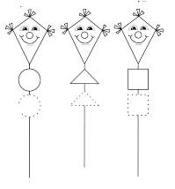
Doplň každému šarkanovi určené geometrické útvary.

